Ponedjeljak, 31. siječnja 2022.

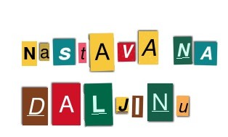
Dobar dan!
Danas ćeš se malo zabavljati uz mjerenja.

MATEMATIKA- Mjeromatika
Razmisli! Dođe li prije u školu onaj tko hoda brzo?

Razmisli kojim spravama mjerimo vrijeme.

Razmisli kojim spravama mjerimo duljinu dužine.

Procijeni udaljenost od 5 metara.

- U domu ili vani odredi START i CILJ u razmaku
od 4 do 5 metara.

b) Izmjeri štopericom vrijeme koje ti je potrebno
da prohodaš normalnim hodom od starta do cilja. Sada prohodaj kao da imaš veće korake.

c) Rezultate dobivene mjerenjem napiši u sekundama

Zadatak (prikupljanje podataka)
a) Izmjeri krojačkim metrom korak.
Zakorači i ostani stajati na mjestu.
Ne produžuj korak, mora biti normalne veličine kao da hodaš.
Mjeri od prstiju stražnje noge do pete prednje noge.
Napiši mjerenje.
Probaj sada napraviti veći korak pa izmjeriti. Ista mjerenja ponovi sa nekim od ukućana (sestrini koraci, mamini…) Zaključi dođe li se brže do cilja većim korakom.
Rezultate mjerenja možeš zapisati u pisanku.
HRVATSKI JEZIK
Otvori poveznice i ponovi o vrstama rečenica i slogovima u riječima.

https://wordwall.net/hr/resource/385683/hrvatski-jezik/jesne-i-nije%c4%8dne-re%c4%8denice
https://wordwall.net/hr/resource/5379739/hrvatski-jezik/jednoslo%c5%bene-dvoslo%c5%bene-troslo%c5%bene-i-vi%c5%a1eslo%c5%bene

GLAZBENA KULTURA
Ponovi do sada naučene pjesmice.
Pozdrav od učiteljice!

